СОГЛАСОВАНО:

Директор МБУ ДО ГДДЮТ

___________ О.В. Михневич

Положение об открытых городских соревнованиях по робототехнике

«Открытие сезона 2019 – 2020»

1. Общие положения

1.1. Настоящее Положение определяет цели и задачи городских соревнований по робототехнике, порядок организации, проведения, подведения итогов и награждения победителей.

1.2. Настоящее Положение разработано в соответствии с федеральным законом РФ «Об образовании в Российской Федерации», нормативными документами Министерства образования и молодежной политики Свердловской области, локальными нормативными актами муниципального бюджетного учреждения дополнительного образования городской Дворец детского и юношеского творчества (далее – МБУ ДО ГДДЮТ), договорами о сотрудничестве с другими учреждениями и общественными организациями.

1.3. Организатором городских соревнований по робототехнике (далее – соревнования) является МБУ ДО ГДДЮТ. Вопросы по организации и проведению соревнований находятся в ведении отдела технического и декоративно-прикладного творчества детей и юношества МБУ ДО ГДДЮТ.

2. Цель и задачи соревнований

Цель соревнований: создание благоприятных условий для реализации средствами робототехники интеллектуально-творческих, технических, проектно-конструкторских способностей обучающихся образовательных учреждений.

**Задачи конкурса:**

* повышение статуса, общественной значимости, привлекательности социально значимой творческой деятельности обучающихся в сфере новых технологий и робототехники;
* развитие общей культуры, креативности, познавательной и мотивационно-творческой активности детей и молодежи в области робототехники;
* расширение коммуникативного пространства на основе активизации интереса к технической и интеллектуально-творческой деятельности;
* создание условий для совместного публичного предъявления и апробации обучающимися и педагогами результатов их творческой деятельности в области робототехники, изобретательства, инновационных технологий;
* развитие предметно-профессиональной компетентности педагогов в области робототехники и инновационного технического творчества, расширение сферы профессионального общения.

**3. Сроки и порядок проведения соревнований**

3.1. Соревнования проводятся 12 октября 2019 года в Городском Дворце детского и юношеского творчества (фойе 3 этажа). Начало соревнований – в 11.00.

3.2. Соревнования проводятся в следующих направлениях:

* Квадро-рэйсинг (*см. приложение 1*)
* Кёрлинг (*см. приложение 2*)
* Сборка по картинке (*см. приложение 3*)

3.3. В оргкомитет соревнований, на электронную почту robottexnt@gmail.com, до 4 октября 2019 года необходимо представить следующие документы**:**

* заявку на участие в соревнованиях, заверенную директором ОУ

(*см. приложение 4);*

* согласие родителей (законных представителей) участников и руководителей команд на обработку персональных данных (можно сдать в день соревнований) *(см. приложение 5);*

Заявки, поступившие в оргкомитет **позднее** указанного срока, **рассматриваться не будут**.

3.4. Количество участников от организации не ограничено.

4. Регламент работы судейской коллегии

4.1. Контроль и подведение итогов соревнований осуществляется судейской коллегией.Судейская коллегия является основным аттестационным органом и выполняет следующие функции: проводит экспертную оценку соревнований по номинациям, согласно утвержденным правилам:

* определяет победителя и призеров в каждой категории соревнований;
* представляет в оргкомитет итоговые протоколы работы судейской коллегии, заверенные главным судьёй соревнований;
* готовит представление в оргкомитет на награждение.

4.2. В состав судейской коллегии соревнований входят специалисты образовательных учреждений, педагоги высшей и первой квалификационной категории образовательных учреждений и учреждений дополнительного образования. Число судейских коллегий определяется количеством категорий соревнований. Состав судейской коллегии, главный судья соревнований утверждаются приказом директора МБУ ДО ГДДЮТ.

4.3. Переигровка может быть проведена по решению судей в случае, когда робот не смог закончить этап из-за постороннего вмешательства, либо когда неисправность возникла по причине ненадлежащего состояния игрового поля, либо из-за ошибки, допущенной судейской коллегией.

4.4. Руководитель команды не имеет право вмешиваться в действия своей команды и команды соперников. В случае выявленных нарушений команда дисквалифицируется.

4.5. Все вопросы и претензии по судейству принимаются сразу же после окончания попытки или после остановки судьей или участником выступления любой категории. После окончания соревнований и в последующее время вопросы, претензии и апелляции не принимаются.

5. Участники конкурса

5.1. В городских соревнованиях по робототехнике принимают участие учащиеся общеобразовательных учреждений всех видов и типов в возрасте:

- категории «Квадро-рейсинг» и «Кёрлинг» 7-18 лет;

- категория «Lego WeDo 1.0» 7-9 лет.

5.2. К участию в соревнованиях приглашаются команды из **1-2 человек**, использующие для изучения робототехники LEGO конструкторы. Командой является коллектив обучающихся детских творческих объединений по робототехнике в образовательных учреждениях всех типов и видов, а также занимающиеся самостоятельно (например, семейные команды) во главе с руководителем (тренером).

6. Условия участия в конкурсе

6.1. Подробные условия участия для каждой категории см. приложение 1,2,3.

6.2. Члены команды (операторы) одного робота (проекта) не могут быть операторами другого робота (проекта).

6.3. В день проведения соревнований, каждая команда приносит готового (собранного) робота.

7. Требования к роботам

7.1. Робототехнические устройства должны быть построены с использованием только деталей конструкторов LEGO. Перечень допустимых деталей, количество используемых двигателей и датчиков, максимальный размер робота не регламентируется.

7.2. В конструкции робота, разрешается использовать максимум 4 мотора.

**8. Подведение итогов и награждение победителей**

8.1. Итоги соревнований подводятся, как в личном зачете, так и командном зачете (сборная команда учреждения) на основании результатов, занесенных в протокол.

8.2. Команды, занявшие 1, 2, 3 места в категориях награждаются дипломами и медалями, сборная организации – чемпион награждается кубком и дипломом.

8.3.Подсчет суммы баллов в общем зачете (сборная команда учреждения) проводится по следующей схеме: 1 место – 3 балла; 2 место – 2 балла; 3 место – 1 балл. В случае одинаковой суммы баллов за 1 место, кубок считается, не разыгран, командам вручаются только дипломы.

8.4. Все участники конкурса, не занявшие призовые места, получают сертификат участника.

9. Контактные данные оргкомитета

622013, г. Нижний Тагил, ул. Красногвардейская, 15.

Муниципальное бюджетное учреждение дополнительного образования городской Дворец детского и юношеского творчества,

Отдел технического и декоративно – прикладного творчества учащихся,

тел. (3435)25-04-40,

Заведующий отделом:

Канюкин Константин Николаевич,

8-912-68-68-788

Главный судья соревнований:

Канюкин Артем Николаевич

8-905-800-72-77

e-mail: robottexnt@gmail.com

*Приложение 1*

**«Квадро - рейсинг»**

**Описание задания**

Гонки на квадрокоптерах. Квадрокоптером управляет оператор (участник соревнований). Квадрокоптер передвигается по воздуху, не касаясь при этом ни земли, ни воздушных препятствий. На полигоне установлены либо два столба, либо «ворота».

Эти препятствия нужно преодолеть (вокруг них, над ними, под ними и т.д.) наибольшее количество раз. Задача усложняется тем, что траектория, по которой робот должен облетать столбы, может представлять собой горизонтальную или вертикальную цифру 8.

**Цель действий робота:** пролететь максимально возможное количество раз

по заданной траектории за отведенное время.

**Общие требования к полигону**

Полигон для проведения соревнований представляет собой пространство,

покрытое защитной сеткой с четырех сторон.

**Размеры полигона:**

длина: 8 м;

ширина: 2 м;

высота: 2,65 м.

Старт/финиш соревнований обозначатся на полу символом: Н

**Порядок проведения соревнований**

Соревнования проводятся в три этапа: I, II, финал.

Для каждого этапа предусмотрено своё поле для совершения полетов. Поле

представляет собой пространственную линию – траекторию, согласно которой

двигается БПЛА.

**Этап I**

Этап проходит согласно игровому полю (рис.1).



**Н**

*Рисунок 1*

На поле расположены два столба (точки) таким образом, что в радиусе 1 м от каждого столба обеспечено свободное пространство. К столбам предъявляются следующие требования: расстояние между столбами: 3-4 м, высота: 2,1 м

Траектория движения обозначена на поле линией и имеет форму горизонтальной восьмерки.

1. Задание I этапа: квадрокоптер должен, выйдя со старта, пройти траекторию «горизонтальная 8-ка», огибая столбы, наибольшее количество раз за 3 минуты (время может быть увеличено, по решению главного судьи). За каждую, правильно пройденную «восьмерку» начисляется 10 баллов. Если во время прохождения траектории, квадрокоптер задевает любой элемент полигона (сетка, потолок, пол, столбы и т.д), оператор, по команде судьи останавливает полет и устанавливает квдрокоптер на место старта для продолжения попытки. Важно, что время при этом не останавливается.

2. В результате I этапа в протокол вносится сумма баллов, набранная участниками.

**Этап II**

Этап проходит согласно игровому полю (рис. 2).

На поле расположены две перекладины, установленные в виде ворот (А, В), высотой 1 м и шириной 1 м на расстоянии 2 м друг от друга.

Траектория движения обозначена на поле линией и имеет форму вертикальной восьмерки.



**Н**

*Рисунок 2*

1. Задание II этапа: квадрокоптер должен, выйдя со старта, пройти траекторию «вертикальная 8-ка», проходя последовательно под и над перекладинами ворот А и В, наибольшее количество раз. Время полетов 3 минуты (время может быть увеличено, по решению главного судьи). За каждую, правильно пройденную «восьмерку» начисляется 10 баллов. Если во время прохождения траектории, квадрокоптер задевает любой элемент полигона (сетка, потолок, пол, столбы и т.д), оператор, по команде судьи останавливает полет и устанавливает квдрокоптер на место старта для продолжения попытки. Важно, что время при этом не останавливается.

2. В результате II этапа в протокол вносится сумма баллов, набранная участниками.

**Финальный этап**

Игровое поле для финального раунда будет состоять из некоторых элементов I и II этапов. Траектория полета определяется главным судьей, в день проведения соревнований.

1. В финал, выходят устройства, занявшие в рейтинге первые N мест. Рейтинг составляется по сумме баллов за I и II этап. Количество финалистов определяет судья соревнований по результатам I и II этапов.

2. Задание финального этапа: квадрокоптер должен, выйдя со старта, пройти сложную 3-х мерную конфигурацию. Фиксируется количество кругов и количество касаний за 5 минут (время может быть увеличено, по решению главного судьи). За каждый правильный круг, начисляется 10 баллов. Если во время прохождения траектории, квадрокоптер задевает любой элемент полигона (сетка, потолок, пол, столбы и т.д), оператор, по команде судьи останавливает полет и устанавливает квдрокоптер на место старта для продолжения попытки, при этом начисляется штраф минус 5 баллов. Важно, что время при этом не останавливается.

**Квадрокоптер**

1. Квадрокоптер должен быть радиоуправляемым.

2. Квадрокоптер должен представлять собой летательный аппарат, способный летать на высоте 1-3 метра.

3. Максимальная разрешенная скорость – 10 м/с.

4. Максимальный размер квадрокоптера 500х500х500 мм.

**Правила проведения состязаний**

1. Перед состязанием оператор должен продемонстрировать способность управлять квадрокоптером в ручном режиме.

2. Оператор должен быть способен взять контроль над роботом в любой момент времени.

3. Вход в летную зону в ходе подготовки и состязания разрешен только оператору.

4. Запуск должен быть произведен со стартовой линии (Н).

5. Во время проведения тренировочных полетов и попыток, в летной зоне может находиться только оператор и судьи.

6. Оператор может заходить в летную зону с разрешения судьи с целью перезапустить робота.

7. Время попыток должно фиксироваться электронным секундомером.

8. Соревнования проводятся по схеме: тренировочные полеты, I-й этап, II-й этап, финал.

9. Очередность участия команд определяется судьей соревнований.

10. Между этапами будет предоставлено время на дополнительные тренировочные полеты.

11. В финал проходят квадрокоптеры, занявшие первые Х мест, по сумме баллов за первые два раунда. Х - количество финалистов определяется судьей соревнований в зависимости от количества команд участников и результативности выполнения заданий.

14. Победителем соревнования становится квадрокоптер, набравший наибольшее количество баллов в финальном раунде.

**Условия состязания**

Перед началом соревнований квадрокоптер устанавливается на стартовой площадке.

1. Устройство должно полностью пройти траекторию.

2. При повторном старте секундомер судьи не останавливается.

3. Движение устройства начинается после команды судьи и запуска устройства оператором.

*Приложение 2*

**«Кёрлинг»**

Кёрлинг – это олимпийский командный вид спорта, в котором команды должны поочередно запускать по льду специальные камни в сторону мишени («дома»), стараясь при этом вытолкнуть камни соперника.

Задача для участников сконструировать и запрограммировать робота, способного производить «бросок камня» в мишень.

**Общие требования к полигону**

Поле для кёрлинга состоит из нескольких элементов: зона запуска камня и мишень. Материал поля: баннерная ткань.

**Размеры:**

Длина поля: 130 см.

Ширина поля: 60 см.

Расстояние от центра зоны запуска до центра мишени: 92,5 см.

Диаметр красной окружности: 3 см.

Диаметр желтой окружности: 10 см.

Диаметр зеленой окружности: 20 см.

Зона запуска: 25 х 25 см.

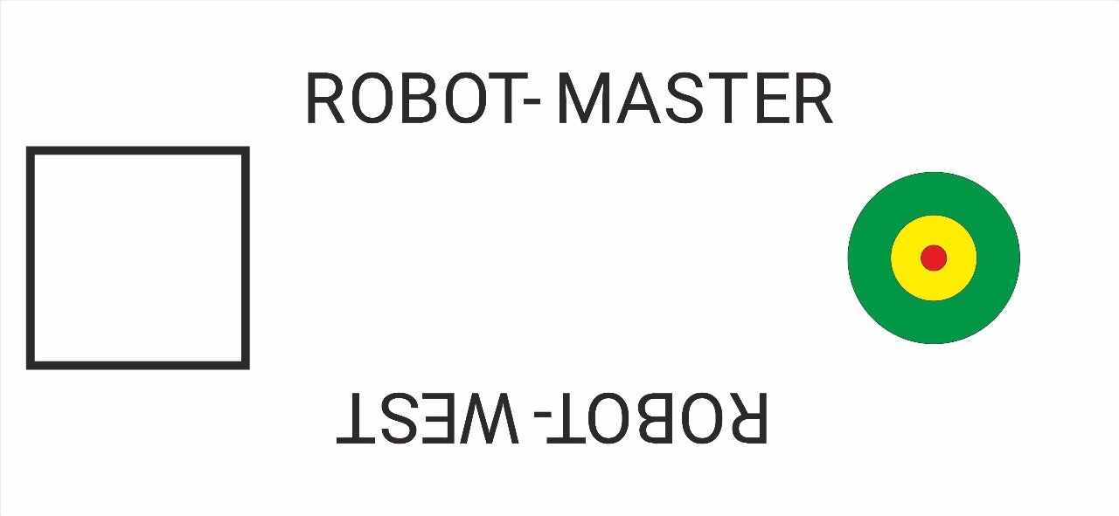

**Порядок проведения соревнований**

Соревнования проводятся в три этапа.

**I этап**

Соревнования проходят по «олимпийской системе». Олимпийская система в спортивных соревнованиях — система розыгрыша, при которой участник выбывает из турнира после первого же проигрыша (по итогам одной игры или серии из нескольких игр между двумя участниками, позволяющей однозначно определить безусловного победителя). Обеспечивает выявление победителя за минимальное число туров и способствует напряжённой борьбе в турнире.

Все команды проходят процедуру жеребьёвки, тем самым определяются пары соперников. Каждая пара играет одну партию. Партия состоит из 3 «эндов», в каждом из которых, команды выполняют по 5 бросков. Задача участников заключается том, чтобы разместить свои «камни» максимально ближе к центру мишени, тем самым заработав большее количество баллов. После окончания первого этапа, формируется список команд-победителей, которые проходят во второй этап.

**II этап**

см. I этап. По итогам второго этапа формируется рейтинг команд-победителей, которые выходят в финал.

**Финал**

Финальный раунд, проходит по системе «каждый с каждым». За победу в партии, команде присуждается 1 балл, за проигрыш 0 баллов. По итогам данного этапа, формируется рейтинг команд, по набранной сумме баллов и присуждаются призовые места. В случае, если у команд сумма баллов за финальный этап равная, назначается дополнительная партия.

*В схеме проведения соревнований возможны изменения, в зависимости от количества участников.

**Камень**

Для проведения соревнований используются катающиеся мячики, состоящие из цельнометаллического шарика в пластиковом корпусе (эти мячики выдавали в магазинах «Пятерочка», во время проведения ЧМ по футболу 2018). Фото прилагается.

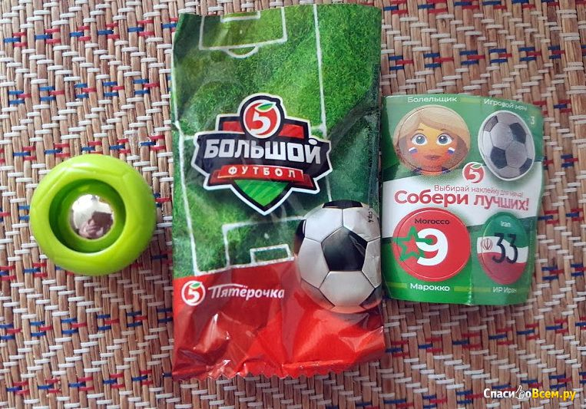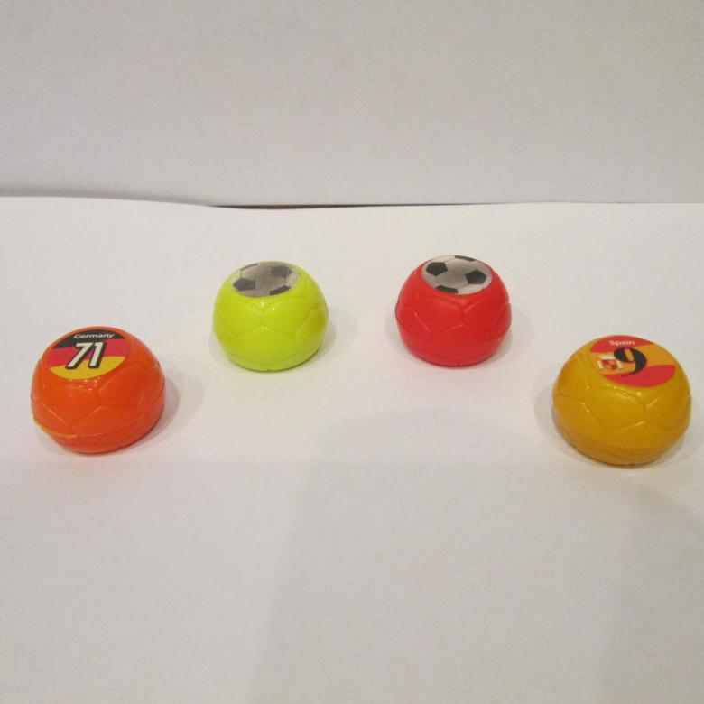

*Для тренировки команд участников, в случае необходимости, оргкомитет готов выделить по пять мячей на организацию.

**Бросок**

Запуск камня осуществляется только тогда, когда все части робота, в том числе провода и проекции находятся в «зоне запуска». «Камень» также устанавливается в «зону броска». После нажатия кнопки «старт», робот может менять размеры и выходить за пределы «зоны запуска» механизмами, но при этом, не должен нарушить расположения других «камней» на поле. При нарушении данного правила, победа в энде присуждается команде соперников.

**Подсчет баллов в партии**

В каждом «энде», команда может получить баллы за установку камней в «доме». Подсчет баллов происходит после последнего броска в «энде».

Камень установлен в:

зеленой части «дома» - 1 балл;

желтой части «дома» - 2 балла;

красной части «дома» - 3 балла.

Если «камень» располагается в двух частях дома одновременно, присуждается балл за ту часть, в которой находится большая площадь точки опоры камня. Если же это определить невозможно, присуждается наименьший балл.

*Приложение 3*

**Lego WeDo 1.0**

**Условие состязаний**

Цель - собрать и привести в движение робота, используя фото робота в нескольких проекциях и схему программы.

**Порядок проведение соревнований**

1. На сборку и программирование модели робота участникам отводится 30 минут. Время сборки фиксируют судьи. Как только робот собран и запрограммирован, участники поднимают руки и оповещают судью о завершении задания.

2. Проверка работоспособности конструкции робота осуществляется судьей, путем приведения в движение собранной модели, используя созданную программу

3. Готовые роботы оцениваются и получают баллы за:

А) За сборку робота участник получает 100 баллов. Если участник собрал робота быстрее установленного срока, за каждые 30 секунд, сэкономленного времени он получает 1 бал, если робот завершен после отведённого срока, то за каждые 30 секунд сверх лимита он теряет 1 бал (например, робот закончен за 25 минут, значит экономия времени 5 минут конвертируется в 10 баллов и в итоге участник получит 100 + 10 баллов; если робот закончен за 35 минут, то штраф составляет 5 минут и участник получит 100 – 10 баллов).

Б) Соответствие собранной конструкции заданию (за каждую недостающую или неправильно установленную деталь (в том числе цвет) - «минус»1 балл). На пример: сумма баллов, полученная за время сборки, составляет 105 баллов. В конструкции судьей были выявлены 2 недостающие детали и 3 неправильно установленные. Промежуточный итог команды составляет 105 – 2 – 3 = 100 баллов.

В) Соответствие программы, предложенной схеме (за каждый неправильный или не установленный блок в программе - «минус»1 балл) На пример: сумма баллов, полученная за время и правильность сборки, составляет 100 баллов. В программе судьей были выявлены 1 недостающий блок и 3 неправильно установленные. Общий итог команды составляет 100– 1 – 3 = 96 баллов.

Победитель определяется по сумме полученных баллов по всем критериям оценки.

При одинаковом количестве баллов у нескольких команд, будет определено соответствующее количество призовых мест.

**Правила проведения соревнований**

- Возраст участников в данной категории 7-9 лет.

- Для участия в данной категории используются личные конструкторы участников Lego WeDo 1.0 .

- ПК/ноутбук с установленным программным обеспечением Wedo Software предоставляется организатором соревнований.

*Приложение 4*

Заявка на участие в открытых городских соревнованиях по робототехнике «Открытие сезона 2019-2020»

*Образовательная организация, город :___________________________________*

*____________________________________________________________________*

|  |  |  |  |  |  |  |
| --- | --- | --- | --- | --- | --- | --- |
| **Категория** | **Название команды** | **Участники (ФИО полностью)** | **Дата рождения участников** | **Полных лет** | **Тренер команды (ФИО полностью)** | **Контактные данные тренера (телефон, email)** |
|  |  |  |  |  |  |  |
|  |  |  |

*Директор образовательной организации: ______________ ( )*

*Приложение 5*

**Согласие представителя субъекта персональных данных на обработку**

**его персональных данных**

Я,_______________________________________________________________________________________________________________________________________

____________________________________________________________________, (фамилия, имя, отчество, паспортные данные и статус законного представителя несовершеннолетнего – мать, отец, опекун, попечитель или уполномоченный представитель органа опеки и попечительства или учреждение социальной защиты, в котором находится нуждающийся в опеке или попечительстве несовершеннолетний, либо лица, действующего на основании доверенности, выданной законным представителем) даю согласие в отношении себя и ребенка

____________________________________________________________________

(фамилия, имя, отчество ребенка)

на обработку следующих сведений, составляющих персональные данные ребенка: фамилия, имя, отчество, год, месяц, дата рождения, образовательное учреждение и его адрес, класс, номер телефона, адрес электронной почты, необходимых для эффективного проведения городских соревнований по робототехнике, а также для формирования документации соревнований, подготовки дипломов и сертификатов.

Согласен на совершение оператором обработки персональных данных, указанных в данном документе, в том числе на сбор, анализ, запись, систематизацию, накопление, хранение, уточнение (обновление, изменение), извлечение, использование, обезличивание, блокирование, удаление, уничтожение персональных данных.

Обработку персональных данных разрешаю на срок, необходимый для достижения вышеуказанных целей.

Подтверждаю, что с порядком отзыва согласия на обработку персональных данных в соответствии с п.5 ст.21 Федерального закона № 152-ФЗ от 27.07.2006 «О персональных данных» ознакомлен(а).

Права и обязанности в области защиты персональных данных мне известны. С юридическими последствиями автоматизированной обработки персональных данных ознакомлен(а).

________________ /___________________/

«___» __________ 20___г.

**Согласие субъекта персональных данных на обработку его персональных данных**

Я,___________________________________________________________________

____________________________________________________________________, (фамилия, имя, отчество)

даю согласие на обработку следующих сведений, составляющих персональные данные ребенка: фамилия, имя, отчество, год, месяц, дата рождения, образовательное учреждение и его адрес, класс, номер телефона, адрес электронной почты, необходимых для эффективного проведения городских соревнований по робототехнике, а также для формирования документации соревнований, подготовки дипломов и сертификатов.

Согласен(а) на совершение оператором обработки персональных данных, указанных в данном документе, в том числе на сбор, анализ, запись, систематизацию, накопление, хранение, уточнение (обновление, изменение), извлечение, использование, обезличивание, блокирование, удаление, уничтожение персональных данных.

Согласен(а) на передачу вышеперечисленных персональных данных в управление образования Администрации города Нижний Тагил, а также другим учреждениям и организациям, принимающим участие в проведении конкурса, для достижения вышеуказанных целей.

В целях информационного обеспечения согласен на включение в общий доступ на сайте муниципального бюджетного учреждения дополнительного образования городского Дворца детского и юношеского творчества следующие сведения, составляющие мои персональные данные: фамилию, имя, отчество, место учёбы (работы) и его адрес.

Обработку персональных данных разрешаю на срок, необходимый для достижения вышеуказанных целей.

Подтверждаю, что с порядком отзыва согласия на обработку персональных данных в соответствии с п.5 ст.21 Федерального закона № 152-ФЗ от 27.07.2006 «О персональных данных» ознакомлен(а).

Права и обязанности в области защиты персональных данных мне известны. С юридическими последствиями автоматизированной обработки персональных данных ознакомлен(а).

______________ /_________________/

«___» __________ 20___г.